SZKOŁA PODSTAWOWA nr 1 im. ADAMA MICKIEWICZA W BĘDZINIE
ul. Szkolna 3
tel./fax 32 267 39 30
e-mail: sp1@e-bedzin.pl
www.sp1.bedzin.edu.pl

ZAPRASZAMY DO UDZIAŁU W KONKURSIE PLASTYCZNYM
Z OKAZJI OBCHODÓW MIĘDZYNARODOWEGO DNIA
OSÓB NIEPEŁNOSPRAWNYCH
POD HASŁEM
"ZROZUMIEĆ INNYCH"
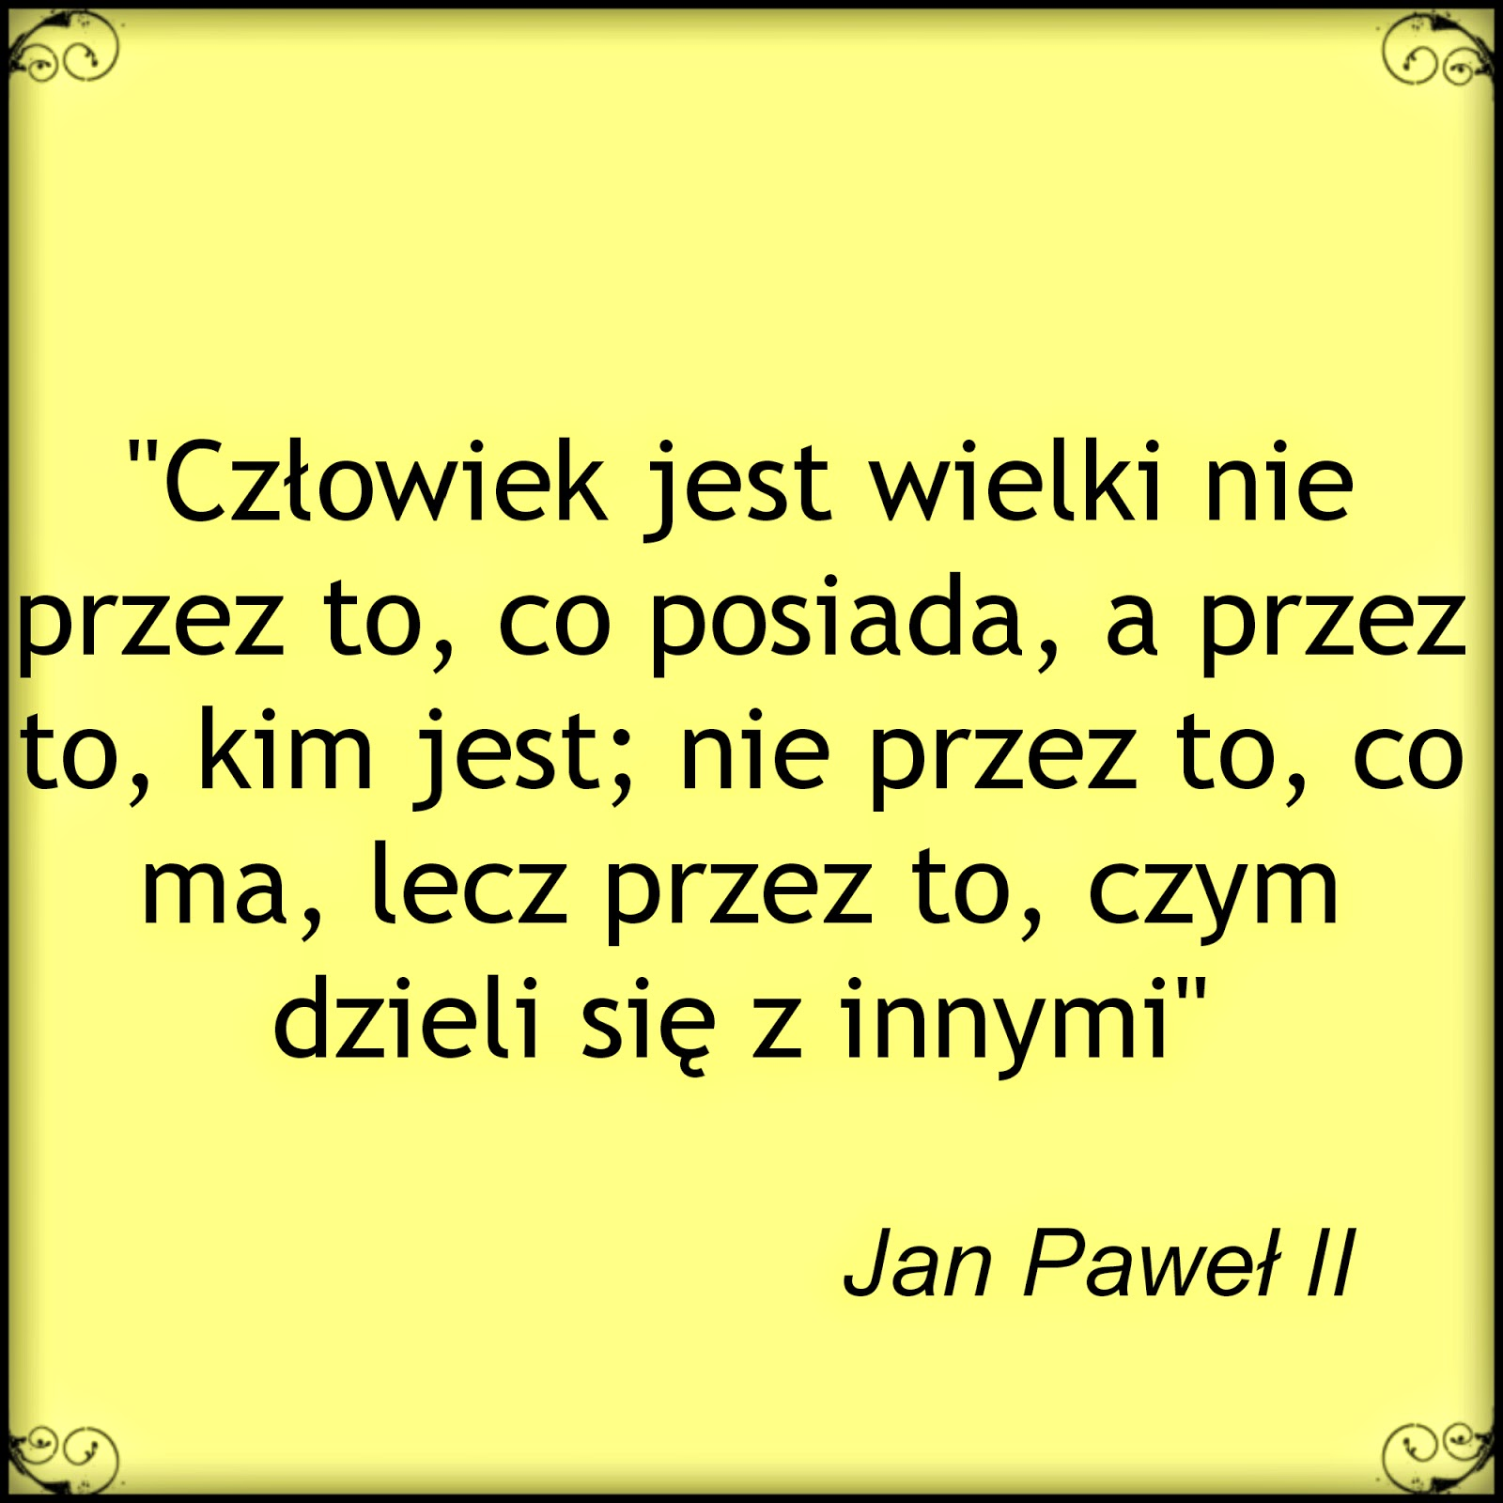

REGULAMIN SZKOLNEGO KONKURSU PLASTYCZNEGO

I Organizatorzy:
Magdalena Dreling, Dominika Bogacka, Magdalena Łypaczewska

II. Celem konkursu jest:
- uwrażliwianie na potrzeby innych,
- propagowanie idei integracji, akceptacji i tolerancji wśród dzieci,
- rozbudzanie i kształtowanie wyobraźni plastycznej uczniów.

SZKOŁA PODSTAWOWA nr 1 im. ADAMA MICKIEWICZA W BĘDZINIE
ul. Szkolna 3
tel./fax 32 267 39 30
e-mail: sp1@e-bedzin.pl
www.sp1.bedzin.edu.pl

III. Warunki uczestnictwa:
1. Konkurs adresowany jest do uczniów klas I - III oraz IV – VIII. Podzielony został na dwa tematy:
- klasy I – III – "Ja i mój niepełnosprawny kolega"
- klasy IV – VIII – "Każdy inny, wszyscy równi"
2. Konkurs trwa od 24.10.2022 do 18.11.2022. Każdy uczestnik dostarcza jedną, własnoręcznie wykonaną pracę oraz zgodę na udział w konkursie.
3. Ilustracje nie mogą być wcześniej publikowane lub przedstawiane w innych konkursach.
4. Zgłoszenie jest jednoznaczne z przyjęciem przez uczestnika warunków niniejszego regulaminu.
5. Udział w konkursie jest równoznaczny z wyrażoną zgodą rodzica/opiekuna prawnego uczestnika na nieodpłatną publikację złożonych prac plastycznych.
6. Organizatorzy zastrzegają sobie prawo do umieszczenia wyróżnionych zgłoszeń na stronie internetowej szkoły.
7. Praca może być wykonana dowolną techniką plastyczną (rysunek, malarstwo, collage itp.) w formacje A3 - zgodnie z tematem dedykowanym dla danej grupy uczniów.
8. Warunkiem przystąpienia do konkursu jest przekazanie pracy. Na jej odwrocie powinny znaleźć się następujące informacje: imię i nazwisko uczestnika oraz klasa, do której uczęszcza. Należy również dołączyć, podpisaną przez ustawowego opiekuna dziecka, zgodę na udział w konkursie (załącznik nr 1).
9. Ilustracje należy wykonać do 18.11.2022 r. i przekazać orgaznizatorom konkursu lub do sali nr 4.
10. Prace plastyczne zostaną ocenione na podstawie następujących kryteriów:
- zgodności z tematem konkursu,
- inwencji, pomysłowości oraz wrażenia estetycznego.
11. Prace konkursowe będą ocenione w trzech kategoriach wiekowych:
- uczniowie klas I –III
- uczniowie klas IV – VI
- uczniowie klas VII - VIII
12.Rozstrzygnięcie konkursu nastąpi 25.11.2022 - lista nagrodzonych uczniów zostanie opublikowana na stronie internetowej szkoły.

